POROČILO SREDNJEŠOLSKEGA ROKOMETNEGA TEKMOVANJA ZA PODROČJE MARIBORA 2021/2022
(DIJAKI in DIJAKINJE)

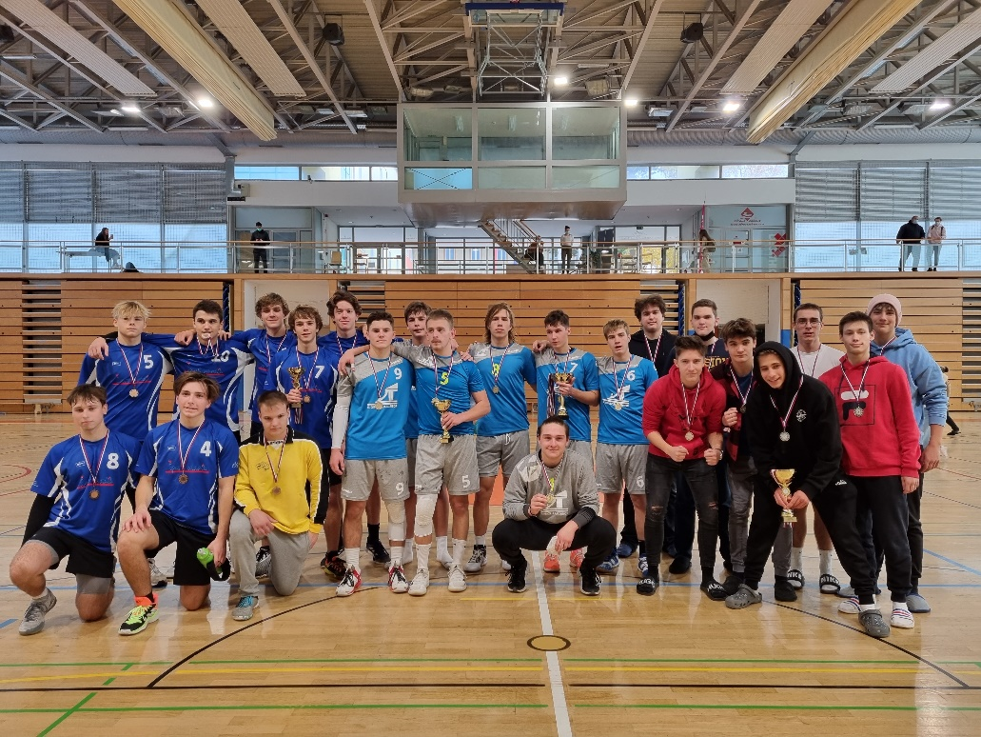

Maribor, 9. in 10. november 2021

ORGANIZATOR: Škofijska gimnazija Antona Martina Slomška Maribor / Zavod AMS (Nikola Bistrović - 041 965 802)

MESTO IGRANJA: športna dvorana škofijske gimnazije Antona Martina Slomška v Mariboru (Vrbanska 30, 2000 Maribor)
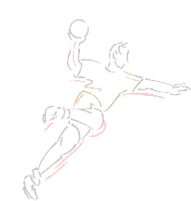
SISTEM TEKMOVANJA za DIJAKE: Vsak z vsakim, 2 x 10 min, odigranih je bilo 6 tekem. V ¼ finale sta napredovali prvouvrščeni ekipi.

SISTEM TEKMOVANJA za DIJAKINJE: Vsak z vsakim, 2 x 10 min, odigranih je bilo 6 tekem. V ¼ finale sta napredovali prvouvrščeni ekipi

* Zmaga se je točkovala z dvema točkama, neodločeno z eno. V primeru izenačenosti je veljala prednost v točkah, nato boljši v medsebojnem srečanju, če se je krog nadaljeval, je v prednosti boljši v razliki zadetkov (dani-prejeti zadetki), če je bilo še tukaj izenačeno, se je upoštevalo večje število doseženih zadetkov. V skrajnem primeru se zmagovalec določi z žrebom.

Skupaj (v obeh kategorijah) je bilo odigranih 9 tekem (6 v moški in 3 v ženski kategoriji).

Izidi in urnik vseh tekem, dijaki, 9. 11. 2021:

- Srednja elektro in računalniška šola Maribor
- II.GIMANZIJA MARIBOR
- III.GIMANZIJA MARIBOR
- Škofijska Gimnazija Antona Martina Slomška

Urnik in rezultati vseh odigranih tekem-dijaki, 9. 11. 2021:
DIJAKI | ura igranja | ekipa A | ekipa B | Rezultat | Zmag.  Ekipa
1 | 11.00 | SERŠ | II.GIM | 5:12 | II.GIM
2 | 11.30 | GAMS | III.GIM | 9:13 | III.GIM
3 | 12.00 | III.GIM | SERŠ | 14:8 | III.GIM
4 | 12.30 | GAMS | II.GIM | 13:10 | GAMS
5 | 13.00 | SERŠ | GAMS | 12:17 | GAMS
6 | 14.00 | II.GIM | III.GIM | 7:11 | III.GIM

Končna razvrstitev po skupinah - dijaki:
SKUPINA A | TEKME | ZMAGA | NEODLOČENO | PORAZ | TOČKE | GOL RAZLIKA | UVRSTITEV
III.GIM. | 3 | 3 | 0 | 0 | 6 | +14 | 1
GAMS | 3 | 2 | 0 | 1 | 4 | +4 | 2
II.GIM. | 3 | 1 | 0 | 2 | 2 | -1 | 3
SERŠ | 3 | 0 | 0 | 3 | 0 | - 16 | 4

Končna razvrstitev za dijake, 2021:

- III. GIMNAZIJA MARIBOR
- ŠKOFIJSKA GIMNAZIJA ANTONA MARTINA SLOMŠKA MB
- II. GIMANZIJA MARIBOR
- SREDNJA ELEKTRO IN RAČUNALNIŠKA ŠOLA MARIBOR

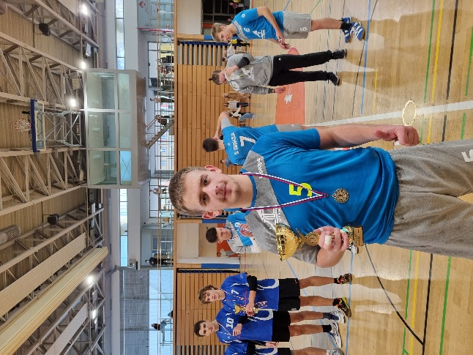

Najkoristnejši igralec turnirja: TIMOTEJ ŠIKMAN (III.GIMNAZIJA MARIBOR)

V nadaljnje tekmovanje sta se uvrstili III.Gimnazija Maribor in Škofijska gimnazija Antona Martina Slomška Maribor

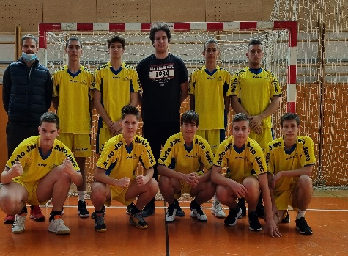  Ekipa ŠgAMS Maribor | 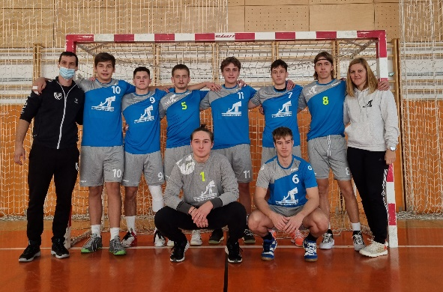  Ekipa III. Gimnazije Maribor

Izidi in urnik vseh tekem, dijakinje 2021, 10. 11. 2021:

- III.GIMANZIJA MARIBOR
- II.GIMNAZIJA MARIBOR
- I.GIMNAZIJA MARIBOR
- Škofijska gimnazija Antona Martina Slomška (GAMS)

DIJAKINJE | ura igranja | ekipa A | ekipa B | Rezultat | Zmag.  Ekipa
1 | 11.00 | III.GIM | II.GIM | 12:5 | III.GIM
2 | 11.30 | II.GIM | I.GIM | 10:8 | II.GIM
3 | 12.00 | III.GIM | I.GIM | 17:3 | III.GIM
4 | 12.30 | II.GIM | GAMS | 10:0 | II.GIM
5 | 13.00 | III.GIM | GAMS | 10:0 | III.GIM
6 | 14.00 | I.GIM | GAMS | 10:0 | I.GIM

Končna razvrstitev po skupinah – dijakinje, 10. 11. 2021:

SKUPINA A | TEKME | ZMAGA | NEODLOČENO | PORAZ | TOČKE | GOL RAZLIKA | UVRSTITEV
III.GIM | 3 | 3 | 0 | 0 | 6 | +31 | 1
II.GIM | 3 | 2 | 0 | 1 | 4 | 5 | 2
I.GIM | 3 | 1 | 0 | 2 | 2 | -6 | 3
GAMS | 3 | 0 | 0 | 3 | 0 | -30 | 4

Končna razvrstitev za dijakinje 2021:

- III.GIMNAZIJA MARIBOR
- II.GIMNAZIJA MARIBOR
- I.GIMNAZIJA MARIBOR
- GAMS

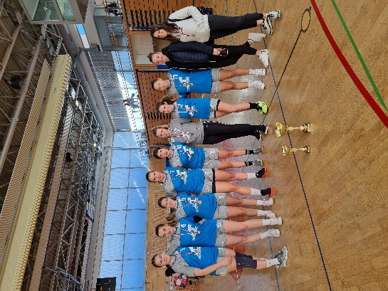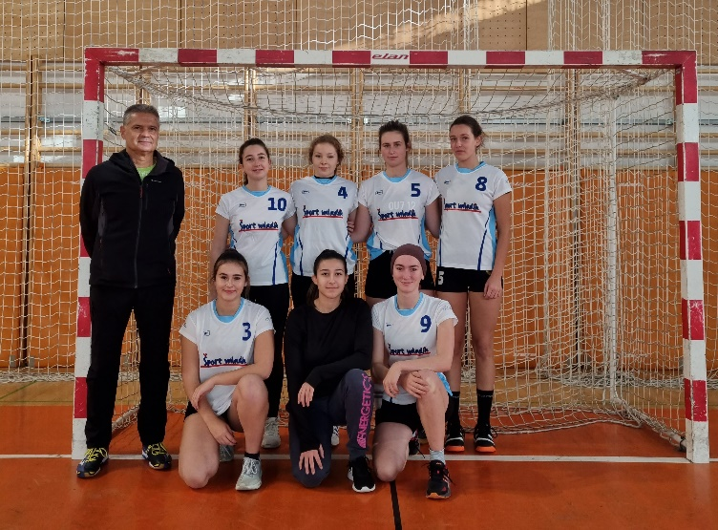
Ekipa III.GIMNAZIJE MB Ekipa II.GIMNAZIJE MB

V nadaljnje tekmovanje sta se uvrstili III.Gimnazija Maribor in II.Gimnazija Maribor

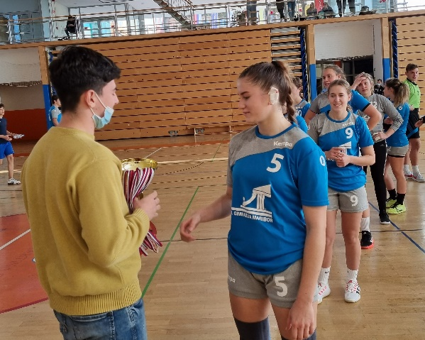

Najkoristnejša igralka turnirja: TJAŠA UNUK (III. GIMNAZIJA MARIBOR)

POROČILO

Panoga: | ROKOMET
Stopnja tekmovanja: | PODROČNO tekmovanje – področje Maribora
Spol: | MOŠKI in ŽENSKI
Vodja tekmovanja: | BISTROVIĆ NIKOLA
Šola: | GIMNAZIJA ANTONA MARTINA SLOMŠKA  VRBANSKA 30  2000 MARIBOR
Datum: | 9. in 10. 11. 2021
Sodniki: | DAVORIN RAMŠAK  IVAN ČELEŠ  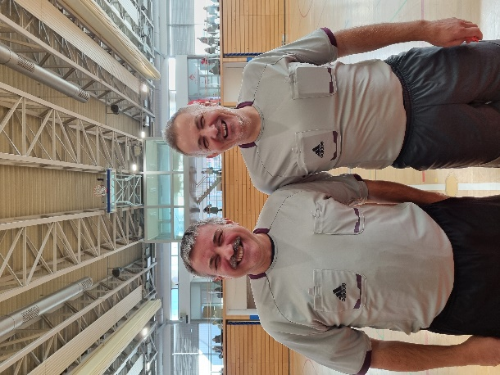
Vsem ekipam želimo veliko uspeha v nadaljnjem tekmovanju.

